ROZPIS TURNAJE
9. MEZINÁRODNÍ KOMBI MARATON CHEB 2021

- Pořadatel: TJ MG Cheb, z.s. (Česká republika)
- Datum: 05. 06. – 06. 06. 2021
- Místo konání: Minigolfový areál TJ MG CHEB, Břehnická 19, Cheb, ČR
- Povrch: miniaturgolf + minigolf
- Přihlášky: do 04. 06. 2021 – kontakt: info@tjmgcheb.cz
- Startovné: 20,-€ nebo 500,-Kč (v ceně je startovné + obědy v Sobotu a v neděli)
- Tréninkovné: zdarma (v pátek s vyloučením veřejnosti)
- Ředitel turnaje: František Nečekal ml.
- Rozhodčí a Jury: zajistí a určí pořadatel turnaje
- Systém turnaje: hraje se systémem dvoukol MTG+MG dle platných pravidel ČMGS a WMF
- Kategorie: absolutní muži, absolutní ženy, čtyřčlenná družstva (nejhorší výsledek v každém kole se škrtá)
- Zahájení: slavnostní zahájení v pátek 04. 06. v 18:00, následuje rozlosování
- Hrací doba:
Sobota – začátek v 8:00, konec cca 19:00 (pauza na oběd cca ve 12:00 – 13:00)
Neděle – začátek v 8:00, konec cca ve 14:00, oběd
- Zakončení: Nedělě v cca 15:30 – vyhlášení výsledků, předání cen
- Ceny:
- Poháry, věcné ceny (týmy: 1.–3. místo, muži: 1.–10. místo, ženy: 1.–5. místo)
- Účastnické ceny
- Losované finanční ceny: minimálně 5 x 1000,-Kč
- Ostatní: Občerstvení zajištěno v areálu hřiště
www.tjmgcheb.cz
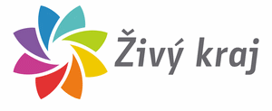
Zpracoval:
František Nečekal ml.
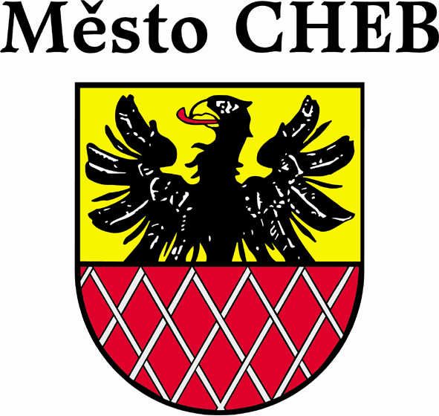
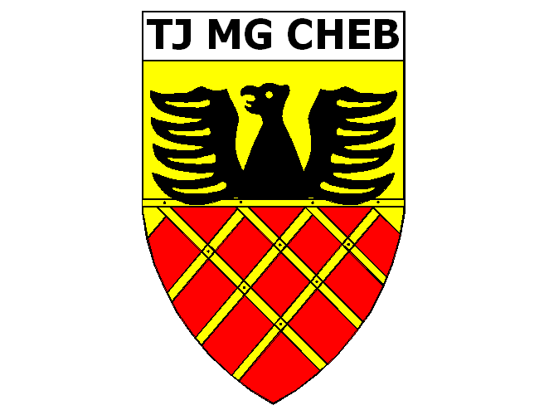
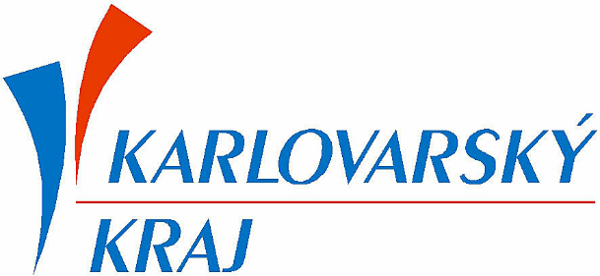
Předseda STK TJ M G Cheb, z.s.

